- 产品基础表增加规格单位、规格数量及产品类型字段，例如一管试剂，包装单位为1管，规格单位是人份，规格数量为100。规格单位数量也可能作为用量扣减数量。产品类型字段：0：普通耗材产品 1：试剂耗材产品
结论：新增一个试剂产品菜单，在保存时区分；
规格单位去单位字典表的单位；单位管理新增增加一个类别，区分是规格单位还是包装单位；
- 库存明细表和出入库明细表、调拨、申领、退货明细表都增加规格数量，规格数量=入库数量*产品表中的规格单位；

- 扣减库存时，根据单位换算可通过规格数量扣减库存。当通过规格单位扣减库存时，且规格数量和包装数量不一致时，在原有库存数量减1，同时在库存表中增加一行库存数据，该行库存状态为占用状态，不允许做用量之外的其他业务。新增行数据的包装单位为1，规格数量扣减一人份。当规格数量全部扣减完后，包装数量也为0。
结论：1)库存明细表增加占用状态字段：0：使用中 1：未使用
- 新增的一行库存数据（使用中）只做用量扣减操作；
- 除用量之外都扣减未使用的库存；

4.试剂扣减库存的问题：
例如：
一瓶试剂为100人份，试剂用到80人份就一瓶使用完了，但是系统上库存的规格数量还有20人份或者100人份的试剂用到110人份了，这块需要如何处理，因为如果按照人份来扣减库存，就会存在一个系统库存和实际用量不一致的问题；
结论：少用的情况下，如果1瓶100人份，实际用到了110人份，系统还是按照正常的扣减库存逻辑处理，就是扣完1瓶100人份，在继续扣减第二瓶的10份；
多用的情况下，可以人为去修改库存明细规格数量和库存数量（这里的修改是直接规格数量和库存数量归零），且必须填写修改原因；

5.试剂条码打印，参考赣州五院RFID标签打码功能。(待定)

- 增加检验项目配置功能，根据医院检验科、手术室的检验和手术项目，每次检验和手术完成后扣减项目对应的产品库存。（暂定，调研完医院系统后再确定系统功能，需要考虑同样的检验项目换产品的情况）。需要确定每次传入的项目代码是否相同。
结论：1）新增一个检验项目配置菜单；并创建相关表（参照定数包管理）；
- 和定数包功能区分开来，一个检验项目下用到哪些试剂产品（包含普通耗材），以及用量和用量单位等参数；
- 支持条码打印功能；

- 交接班功能：查询出当班班次内从冷库（或隔离区）领取的耗材、使用的耗材、归还到冷库的耗材、当前库存等数量，然后可以对没个产品输入差异数量。

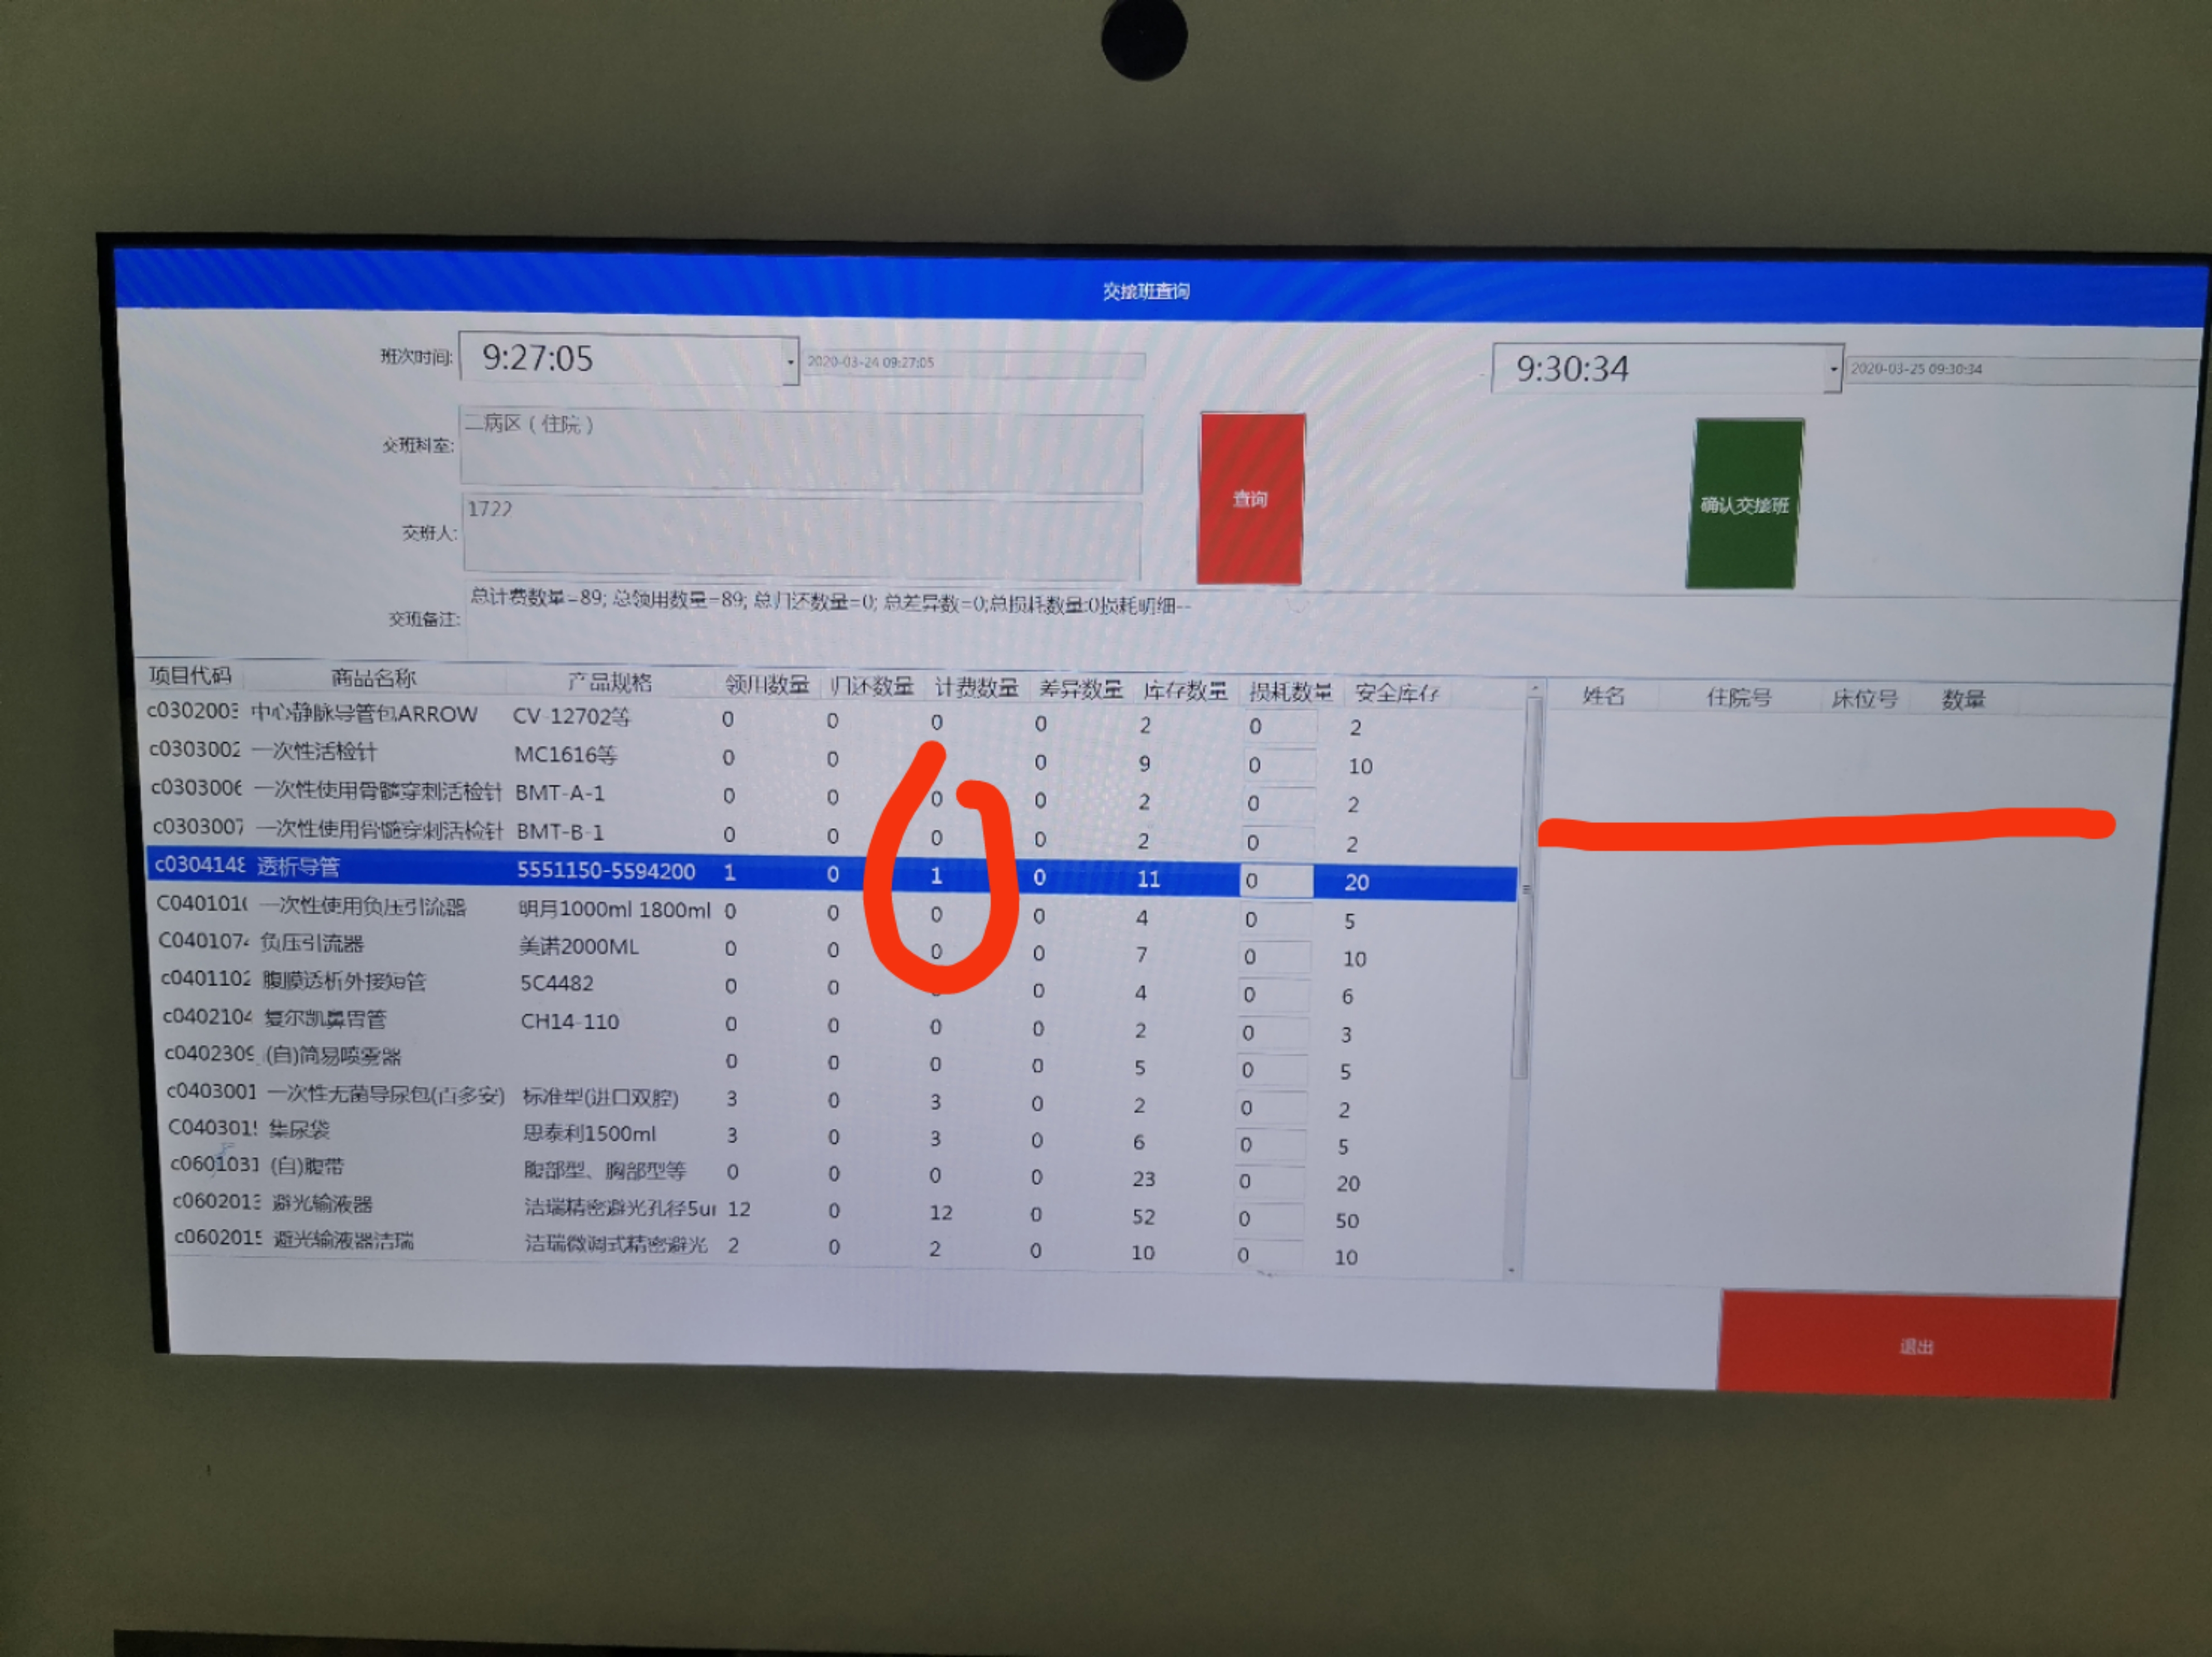

- Lis系统接口数据推送
结论：1）新增一张表，用于保存lis系统推送过来的数据；
- 如果库存不足的情况下，先把数据保存新增的表中；

- 定数包管理功能问题讨论
结论：定数包打包记录表结构要改；

- 院内打码的问题
- 发票管理

